附件2：实验指导书编写
《 》课程
课程编号：

实 验 指 导 书

主撰人
审核人

单位：
二O一二 年 月

目 录

实验一、 | ………………………………………………
实验二、 | ………………………………………………
实验三、 | ………………………………………………
实验四、 | ………………………………………………
实验五、 | ………………………………………………

前 言

1． 实验总体目标
⒉ 适用专业年级
⒊ 实验课时分配

实验项目 | 实验要求 | 实验类型 | 每组人数 | 实验  学时
实验一
实验二
实验三
实验四
实验五
实验六
实验七
实验八
实验九
实验十
……………

4. 实验环境
5. 实验总体要求
6. 本课程的重点、难点及教学方法建议

实验X

一、实验目的
二、实验主要设备及使用要求
三、实验原理、方法和手段
四、实验内容与步骤
五、思考题
六、注意事项及其它说明

参考模版
《传感器与检测技术实验》课程
课程编号：417312
实 验 指 导 书
主撰人：
审核人：
物理与信息工程系
电子信息科学与技术教研室
二○一二 年四月

目 录
 | 前 言 | 1
实验1 | 金属箔式应变片-单臂电桥性能实验 | 2
实验2 | 压电式传感器测量振动实验
实验3 | 直流激励式霍尔传感器的位移特性实验
实验4 | 电容式传感器的位移特性实验
实验5 | 电感式传感器的特性实验
实验6 | 电涡流传感器综合实验

前 言
实验总体目标: | 对传感器与检测技术进行综合训练。
适用专业年级: | 电子信息科学与技术二年级第四学期
实验课时分配: | 18学时

序号 | 实验项目 | 要求 | 类型 | 每组人数 | 实验  学时
1 | 金属箔式应变片-单臂电桥性能实验 | 必 | 验证 | 2 | 3
2 | 压电式传感器测量振动实验 | 必 | 综合 | 2 | 3
3 | 直流激励式霍尔传感器的位移特性实验 | 必 | 设计 | 2 | 3
4 | 电容式传感器的位移特性实验 | 必 | 研究 | 2 | 3
5 | 电感式传感器的特性实验 | 必 | 综合 | 2 | 3
6 | 电涡流传感器综合实验 | 必 | 综合 | 2 | 3

实验环境
要求每次可提供至少10套可正常使用的实验装置，实验室面积为60平方米以上，多媒体投影系统，室内采光通风良好卫生，供电正常，无强大信号干扰源，消防设备齐全，疏散通道正常。
实验总体要求
通过本实验课程的教学，学生能基本上达到独立完成实验内容，通过老师的指导可完成研究性实验内容，能将相关内容应用到课程设计、电子竞赛、毕业设计等实践性环节中。
本课程的重点、难点及教学方法建议
1、重点:传感器和检测原理与实验装置的对应关系，测量数据的处理方法，理论与实验之间的差异。位移式、温度式与压力式传感器实际应用。
2、难点：各种转换电路的原理与应用条件、范围。
3、教学方法建议：注重理论与实验相结合，不能将实验当作是测量数据的过程。重视实验数据的处理过程，对比理论分析与实际应用的差别。加强多种传感器的对比测量，多种转换方法的应用，多种测量范围下传感器的选择等。可利用现有的实验条件开发不同方法的综合性、设计性及研究性实验内容或实验项目。

实验6 电涡流传感器综合实验（范例）
一、实验目的
1、研究不同材料电涡流传感器的位移特性。
2、研究不同形状和尺寸被测体时电涡流传感器的位移特性。
3、研究利用电涡流传感器测量振动波形。
二、实验设备及要求
本实验主要使用设备为：YL传感器主控台，电涡流传感器实验模块，（设备）
实验装置如图6-1所示。（要求）
注:对实验设备有特殊要求：如化学类装置示意图，运动器材规格，特殊环境(如通风柜，暗室等)，电源电压(380V，110V等)可在此说明。
图6-1 电涡流传感器安装示意图
电涡流传感器
测量架
测微头
被测体
三、实验原理
1、电涡流传感器的工作原理
通以高频电流的线圈产生磁场，当有导电体接近时，导电体内会产生感应电流，称为电涡流或涡流。导电体中的涡流对高频电流的线圈的电感量、阻抗和品质因数发生改变。线圈的等效阻抗、等效电阻、等效电感和品质因数公式如下：
（6-1）
（6-2）
（6-3）
（6-4）
其中， 为线圈的电阻和电感，为金属导体的电阻和电感。是线圈与金属导体之间的互感系数，是线圈的工作频率。
与线圈和导体之间的距离有关，与金属导体的材料、形状与大小有关，所以，线圈的等效阻抗与金属导体的电阻率，磁导率与线圈和导体之间的距离及线圈的工作频率等参数有关。即，控制其中的大部分参数，只改变一个参数，线圈等效阻抗会随该参数改变。
2、线圈等效阻抗的测量原理
被测量参数的变化可通过测量线圈等效阻抗、等效电感、品质因数等的变化能实现。测的方法的转换电路使用较少，利用的转换电路一般用电桥电路，利用的转换电路一般用谐振电路，根据输出是电压幅值还是电压频率又可分为调幅与调频两种。本实验中采用调幅电路，电路的原理图如6-2所示。其中为电涡流传感器。主控箱数显表上的电压表示是电路谐振时的相关电压值。
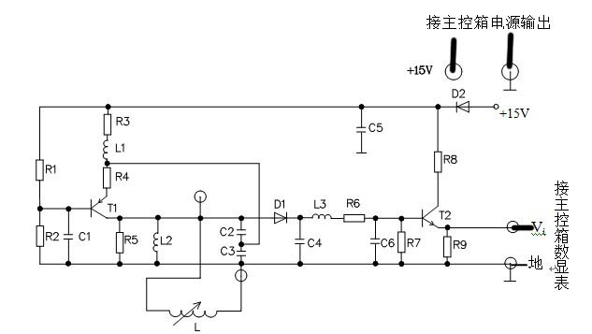
图6-2 等效电感测量原理图
3、电压谐振原理
当涡流传感器远离导体时，电路的谐振频率为；当涡流传感器接近被测物体时，会改变，电路失谐，如图6-3所示。被测物体是非磁性材料时，变小，谐振峰向左移动，被测物体是磁性材料时，变大，谐振峰向右移动。固定电路的工作频率为（如1MHz），分别测量不同位移时的输出电压值。作图可得到其输出位移特性曲线。
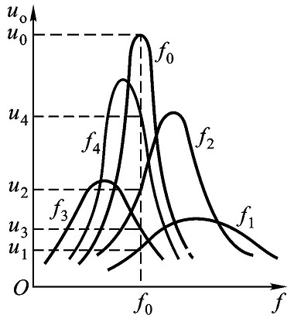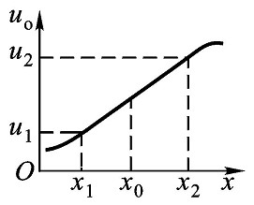
图6-3 谐振曲线与位移输出特性曲线
四、实验内容与步骤
一、测定电涡流传感器对铁、铝与铜位移特性
1、根据图6-1安装电涡流传感器。
2、将电涡流传感器输出线接入实验模块上标有Ti的插孔中，作为振荡器的一个元件。
3、在测微头端部装上铁质金属圆片，作为电涡流传感器的被测体。
4、将实验模块输出端V_{o}与数显单元输入端V_{i}相接。数显表量程切换开关选择电压20V档。
5、用连接导线从主控台接入+15V直流电源到模块上标有+15V的插孔中，同时主控台的“地”与实验模块的“地”相连。
6、使测微头与传感器线圈端部有机玻璃平面接触，开启主控箱电源开关（数显表读数能调到零的使接触时数显表读数为零且刚要开始变化），记下数显表读数，然后每隔0.2mm（或0.5mm）读一个数，直到输出几乎不变为止。将结果列入表2-1。
7、将铁圆片分别替换成铝圆片与铜圆片进行相同的测量，分别记录于表6-1中。
表6-1 电涡流传感器位移X与输出电压数据
3、根据表6-1数据，画出曲线的三条曲线，根据曲线找出线性区域及进行正、负位移测量时的最佳工作点。
4、对铁圆片数据计算量程为1mm、3mm、5mm时的灵敏度及线性度。（使用端点法进行线性拟合分析）

二、被测体面积大小对电涡流传感器的位移特性的影响

在测微头上分别用两种不同的被测铝（小圆片、小圆柱体）进行电涡流位移特性测定，分别记入表6-2。

表6-2 不同尺寸时的被测体位移特性数据

4、根据表6-2数据计算目前范围内两种被测体：被测体1、2的灵敏度，并说明理由。
五、思考题
1、电涡流传感器的量程与哪些因素有关，如果需要测量±5mm的量程应如何设计传感器？
2、用电涡流传感器进行非接触位移测量时，如何根据使用量程选用传感器？
六、注意事项
1、对本实验内容完成较快，实验能力强的学生可完成下面的拓展内容。
2、对实验数据的处理可采用其它的方法，如线性回归法。

拓展内容：电涡流传感器测量振动实验（可没有，这是实验的可选内容）
实验目的：了解电涡流传感器测量振动的原理和方法。
基本原理：根据电涡流传感器动态特性和位移特性，选择合适的工作点即可测量振幅。
需用器件与单元：电涡流传感器实验模块、电涡流传感器、低频振荡器、振动源模块、直流电源、数显单元、测微头、示波器。
实验步骤：
- 根据图6-4安装电涡流传感器。
工作平台
振动平台
传感器
连桥板
图6-4 电涡流传感器振动测量安装示意图
- 注意传感器端面与被测体振动台面（为铝质材料）之间的安装距离为线性区域内（利用铝材料线性范围）。将电涡流传感器两端插入实验模块标有Ti的插孔中，实验模块输出端接示波器的一个通道，接入15V电源及接地。
3、将低频振荡信号接入振动源中的低频输入插孔，一般应避开梁的自振频率，将振荡频率设置在6-12Hz之间。
4、低频振荡器幅度旋钮初始为零，慢慢增大幅度，但要注意适当调节升降架高度，使振动台面振动时与传感器端面不应碰撞。
4、用示波器观察电涡流实验模块输出端V_{o}波形，调节传感器安装支架高度，读取正弦波形失真最小时的电压峰-峰值。
5、保持振动台的振动频率不变，改变振动幅度可测出相应的传感器输出电压峰-峰值。
6、如果输出波形不是很理想，利用铁制反射面吸附在振动圆盘中心的磁钢上，电涡流传感器则与吸附在振动圆盘中心的铁片形成涡流效应。

附录：端点线性拟合方法及误差分析（可没有，这是实验的附录内容，用于对实验原理的补充，也可是参数表，相关曲线图等）
线性拟合就是用连续直线来近似地刻画或比拟平面上离散点组所表示的坐标之间的函数关系。对于传感器一般可采用理论拟合、过零旋转拟合、端点拟合、端点平移拟合与最小二乘法拟合等多三种方法。下面仅介绍端点拟合法。
1、端点拟合
端点拟合法的原理图如6-5所示，是把定标曲线（测量数据点连成的光滑曲线）中的零点（起点）与满量程点（终点）连成一条直线，作为传感器输出曲线的拟合直线。其方程式为：，
图6-5端点拟合
2、灵敏度：对于传感器是指装置与系统的输出量的增量与输入量增量的比。
本实验中，在位置处的灵敏度定义为：
3、线性度：校准曲线接近规定直线的吻合程度。
本实验中，在位置处的线性度（又称为“非线性误差”）定义为：
其中，为位置处传感器校准曲线与拟合直线间的最大偏差，是传感器满量程输出量。线性度值越小，表明线性特性越好。

（本实验项目是本人根据实验设备的使用说明书改编而成，不对之处请指正。）

